
2024年春季学期
计算学部《软件工程》课程

实验报告

Lab3 代码评审与单元测试

姓名 | 学号 | 联系方式
陈俊乐 | 2021113694 | 601122452@qq.com
徐浩铭 | 2021112905 | 978545377@qq.com

目 录

1 实验要求 1
2 在IDE中配置代码审查与分析工具 1
2.1 Checkstyle 1
2.2 SpotBugs 1
2.3 EclEmma 2
2.4 Junit 2
3 Checkstyle所发现的代码问题清单及原因分析 2
4 SpotBugs所发现的代码问题清单及原因分析 3
5 针对Lab1的黑盒测试 3
5.1 所选的被测函数及其需求规约 3
5.2 等价类划分结果 4
5.3 测试用例设计 4
5.4 JUnit测试代码 5
5.5 JUnit单元测试结果 6
5.6 未通过测试的原因分析及代码修改 7
5.7 Git操作记录 8
6 针对Lab1的白盒测试 10
6.1 所选的被测函数 10
6.2 程序流程图 12
6.3 控制流图 13
6.4 圈复杂度计算与基本路径识别 14
6.5 测试用例设计 14
6.6 JUnit测试代码 15
6.7 JUnit单元测试结果 16
6.8 代码覆盖度分析 17
6.9 未通过测试的原因分析及代码修改 17
6.10 Git操作记录 18
7 计划与实际进度 19
8 小结 19

[文档全部完成之后，请更新上述区域]

实验要求
- 通过Checkstyle、 Spotbugs完成实验1代码的自动化代码评审。
- 在Junit环境下完成实验1代码的黑盒测试和白盒测试。

在IDE中配置代码审查与分析工具
简要描述在IDE中安装和配置Checkstyle、SpotBugs、EclEmma、JUnit等插件或IDE自带插件的过程。

Checkstyle
安装Checkstyle-IDEA插件：
- 打开IntelliJ IDEA，选择File > Settings（或Preferences on macOS），选择Plugins。
- 搜索“Checkstyle-IDEA”，找到插件并点击Install。
- 重启IDE。
配置Checkstyle：
- 打开File > Settings，选择Other Settings > Checkstyle。
- 在“Configuration File”中选择内置配置（如Sun或Google）或加载自定义配置文件。
- 应用配置。
应用Checkstyle到项目：
- 右键点击项目，选择Checkstyle。
- 选择合适的Checkstyle配置并运行检查。

SpotBugs
安装SpotBugs-IDEA插件：
- 打开IntelliJ IDEA，选择File > Settings（或Preferences on macOS），选择Plugins。
- 搜索“SpotBugs”，找到插件并点击Install。
- 重启IDE。
配置SpotBugs：
- 插件安装完成后，SpotBugs会自动集成到IntelliJ IDEA中，无需额外配置。
运行SpotBugs：
- 右键点击项目，选择Analyze > Inspect Code。
- 选择SpotBugs检查类型并运行检查。

EclEmma
EclEmma（JaCoCo）插件集成：
- 打开IntelliJ IDEA，选择File > Settings（或Preferences on macOS），选择Plugins。
- 搜索“JaCoCo”，找到插件并点击Install。
- 重启IDE。
运行代码覆盖分析：
- 右键点击测试类或方法，选择Run 'Test' with Coverage。
- 查看覆盖率报告。

Junit
JUnit集成：
- IntelliJ IDEA自带JUnit支持，无需单独安装。
运行JUnit测试：
- 右键点击测试类或方法，选择Run 'Test'。
- 查看测试结果。

Checkstyle所发现的代码问题清单及原因分析

针对同种类型的问题，只需要列出一个典型代表即可。
编号 | 问题描述 | 类型 | 所在代码行号 | 修改策略
1 | 导入组之前的额外空行java.io.* | 空白 | 5 | 删除前面的空行
2 | 导入语句java.io.*"字典顺序错误。应在'org,graphstream.graph.implementations.SingleGraph'之前。 | Import语句 | 5 | 往前移动
3 | 不应使用'*"形式的导入-java.io* | Import语句 | 5 | 换成单一形式的import
4 | 确少Java doc | Java doc | 8 | 增加注释
5 | +应另起一行 | 块 | 22 | 另起一行
6 | '@param'前面应有一个空行 | Javadoc tag | 58 | 添加一个空行注释
7

SpotBugs所发现的代码问题清单及原因分析
没检查出BUG错误
针对同种类型的问题，只需要列出一个典型代表即可。
优先级 | 问题描述 | 违反的规则集 | 所在代码行号 | 修改策略

针对Lab1的黑盒测试

所选的被测函数及其需求规约
只需要给出名字即可，无需给出代码。
给出该函数所应满足的需求规约 (函数功能、输入描述、输出描述)。
String queryBridgeWords(type G, String word1, String word2)
函数功能描述
queryBridgeWords 函数用于查询在有向图 G 中，给定两个单词 word1 和 word2 之间的桥接词。桥接词是指直接从 word1 指向某个单词，且该单词再直接指向 word2 的单词。
输入描述
- type G: 有向图的实例，此图是由单词构成的节点和单词之间的指向关系（边）组成。
- String word1: 查询路径起点的单词。
- String word2: 查询路径终点的单词。
输入单词应为图 G 中的有效单词。输入单词将被视为不区分大小写，即函数内部应处理大小写不敏感的情况。
输出描述
- 如果 word1 或 word2 不在图中，输出："No bridge words from word1 to word2!"
- 如果在 word1 和 word2 之间不存在桥接词，则输出："No bridge words from word1 to word2!"
- 如果存在一个或多个桥接词，则输出这些桥接词，每个词之间用空格分隔。
输出应为字符串格式，桥接词按照它们在图中的自然顺序（如存储或发现顺序）列出，无需特别排序。

等价类划分结果
请根据自己的情况扩展该表格，给各个等价类唯一的编号
根据需要，增加下表的行数
约束条件说明 | 有效等价类及其编号 |  | 无效等价类及其编号
两个单词都在图中且存在桥接词 | 正确的输入且存在桥接词 | (1) | 两个单词之一不在图中 | (4)
两个单词都在图中但不存在桥接词 | 正确的输入但不存在桥接词 | (2) | 两个单词都不在图中 | (5)
单词大小写不敏感 | 输入单词大小写不一致但正确 | (3) | 输入为空或null | (6)

测试用例设计
测试用例编号 | 输入 | 期望输出 | 所覆盖的等价类编号
 | G, "a", "future" | "bettet" | (1) 正确的输入且存在桥接词
 | G, "Do", "you" | No bridge words from do to you! | (2) 正确的输入但不存在桥接词
 | G, "A", "Future" | "bettet" | (3) 输入单词大小写不一致但正确
 | G, "ha", "ha" | No bridge words from ha to ha! | (5) 两个单词都不在图中
 | G, "ha", "a" | No bridge words from ha to a! | (4)两个单词之一不在图中

JUnit测试代码
针对5.3中的每一个测试用例，把其测试代码粘贴如下，代码必须是完整的。

测试用例编号 | JUnit测试代码
@Test
public void testQueryBridgeWords_ExistingBridgeWords() {
assertEquals("better", graph.queryBridgeWords("a", "future"));
}

@Test
public void testQueryBridgeWords_NoBridgeWords() {
assertEquals("No bridge words from do to you!", graph.queryBridgeWords("Do", "you"));
}

@Test
public void testQueryBridgeWords_CaseInsensitive() {
assertEquals("better", graph.queryBridgeWords("A", "Future"));
}

@Test
public void testQueryBridgeWords_BothWordsNotInGraph() {
assertEquals("No bridge words from ha to ha!", graph.queryBridgeWords("ha", "ha"));
}

@Test
public void testQueryBridgeWords_OneWordNotInGraph() {
assertEquals("No bridge words from ha to a!", graph.queryBridgeWords("ha", "a"));
}

JUnit单元测试结果
测试用例编号 | 期望输出 | 实际输出 | 是否通过测试，请给出屏幕截图
 | better | better | 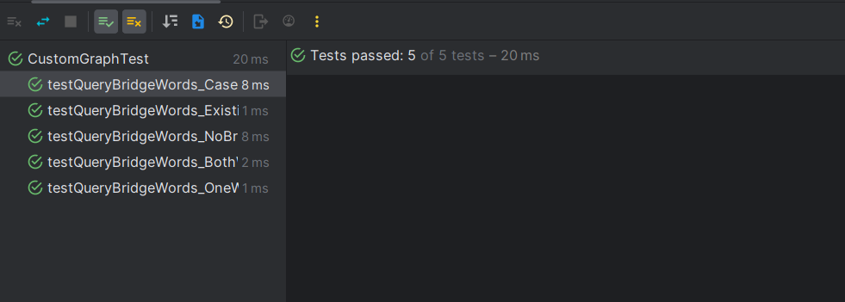
 | No bridge words from do to you! | No bridge words from do to you! | 和(1)一样,(1)中包含五个测试成功图片
 | better | better | 和(1)一样,(1)中包含五个测试成功图片
 | No bridge words from ha to ha! | No bridge words from ha to ha! | 和(1)一样,(1)中包含五个测试成功图片
 | No bridge words from ha to a! | No bridge words from ha to a! | 和(1)一样,(1)中包含五个测试成功图片

未通过测试的原因分析及代码修改
请简要分析自己的Lab1代码为何未通过5.5节表格中某些测试用例的原因，并通过修改代码消除此类不符合需求的BUG。必要时给出修改后的代码。
若5.5节表格中没有未通过的测试用例，本节可空。

注意：虽然本部分为黑盒测试，但发现错误之后仍然需要对代码进行修改。此时，需要根据测试结果对代码加以修改，目的是“满足需求”。
此外，此部分是否发现Lab1的Bug，不影响Lab1实验结果的评判。

修改代码之后，请重新填写下表，尽可能保证所有测试用例都能通过测试。

测试用例编号 | 期望输出字符串 | 实际输出字符串 | 是否通过测试，请给出屏幕截图

Git操作记录
给出本地创建Lab3b分支，以及推送到Github上操作命令的截图；
给出本地合并Lab3b分支到master分支，以及推送到Github上操作命令的截图。
新建Lab3b分支
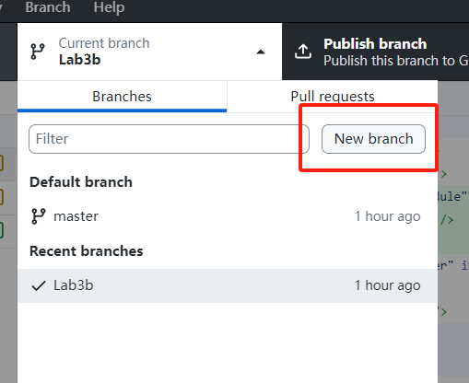
本地合并Lab3b分支到master分支，以及推送到Github上
首先提交lab3b
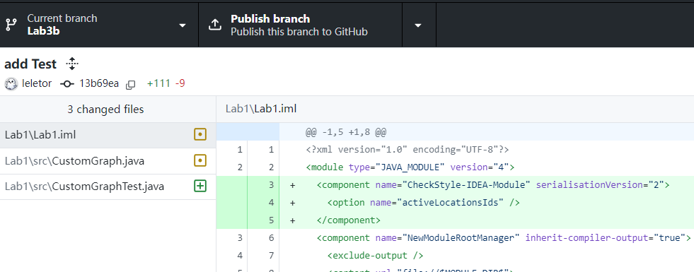
合并master和Lab3b
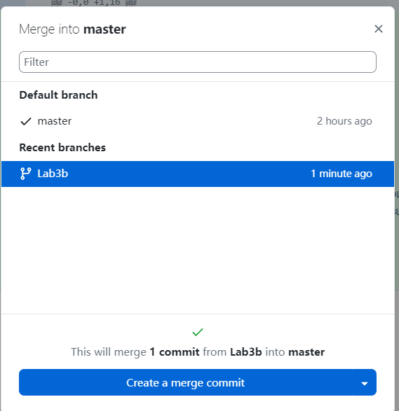
合并成功

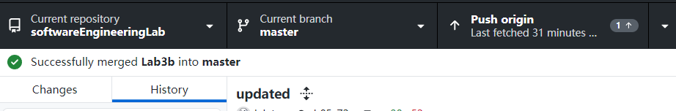
推送到Github上，成功添加test
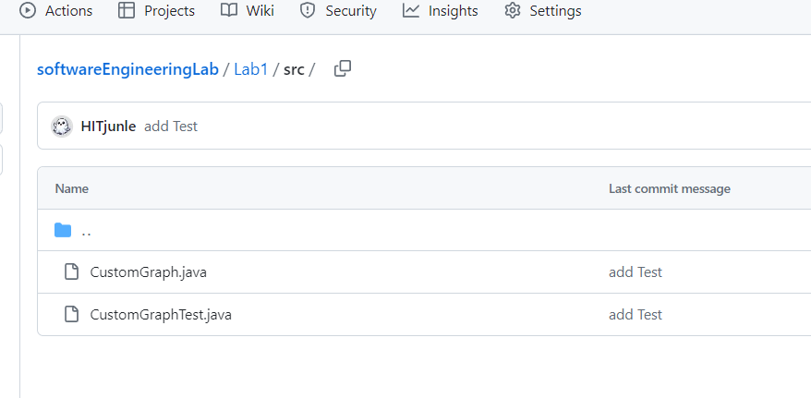

针对Lab1的白盒测试

所选的被测函数
注意：不能与5.1节所选函数重复。
被测函数的名称 | calcShortestPath
功能描述 | 计算有向图中两个指定节点之间的最短路径。返回描述路径的字符串，如果不存在路径，则返回说明不存在的消息
被测函数的代码  （以IDE环境下的截图方式给出，确保能看清楚，并保留IDE为每行代码分配的行号，后续各部分均以此行号为准。如果一屏截取不下，可以分多屏截取，均插入右侧格中） | 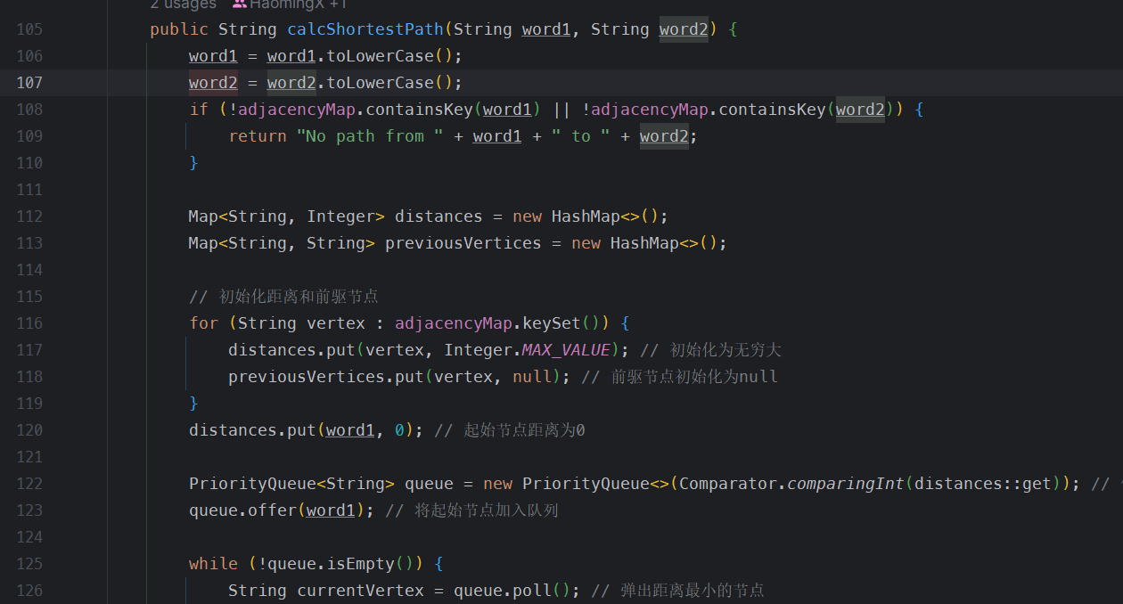  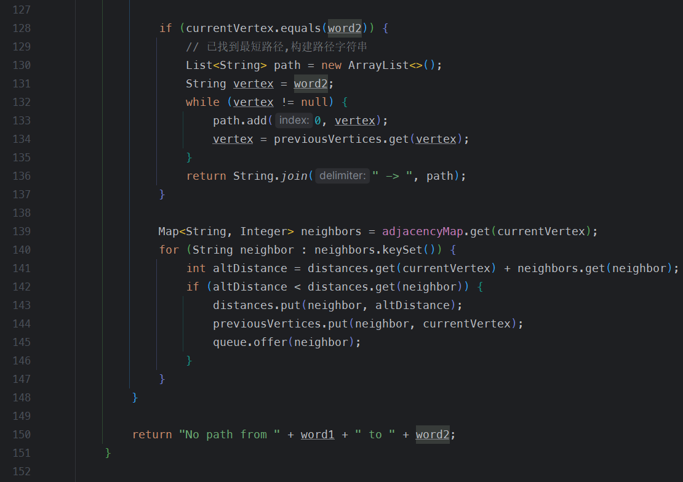
输入参数列表 | 参数名 | 含义 | 数据类型
输入参数列表 | word1 | 起始节点 | String
输入参数列表 | Word2 | 目标节点 | String
输出参数 | 含义 |  | 数据类型
输出参数 | 最短路径描述或错误消息 |  | String
代码总行数 | 47
包含的循环数 | 3
包含的判定数 | 5

程序流程图
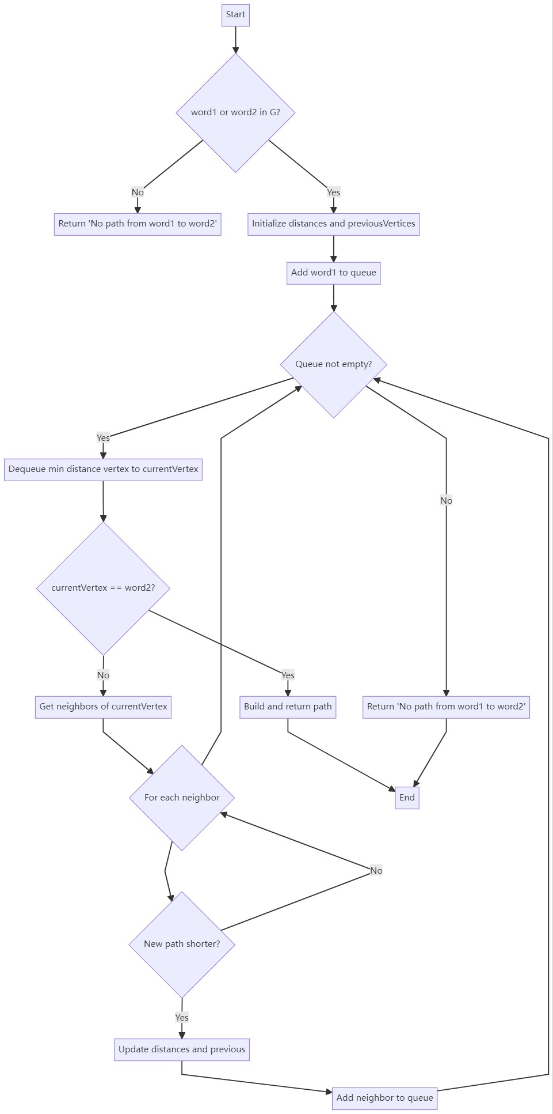

控制流图
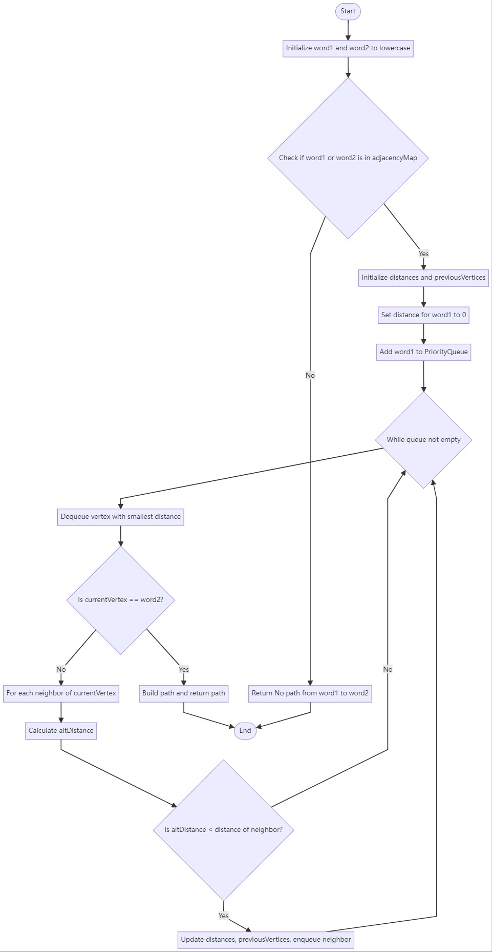

圈复杂度计算与基本路径识别
圈复杂度为：（请给出计算过程）
V(G)=5
圈复杂度通常等于决策点的数量加1。决策点包括：
- if (!adjacencyMap.containsKey(word1) || !adjacencyMap.containsKey(word2))
- if (currentVertex.equals(word2))
- while (!queue.isEmpty())
- if (altDistance < distances.get(neighbor))
这里有4个明显的决策点。因此，圈复杂度V(G) 至少是 5

基本路径1：节点存在性检查失败路径
如果 word1 或 word2 不在图中，函数直接返回 "No path from word1 to word2"。（109行）

基本路径2：初始化后直接队列耗尽：（125）
初始化距离后，队列很快就空了（在图中极少见，仅在 word1 没有邻居时发生）。

基本路径3：目标节点直接被找到
在第一次从队列中取节点时，如果它就是目标节点，将直接返回路径。

基本路径4：目标节点在一次迭代后被找到
如果在遍历一些邻居后找到了目标节点。

基本路径5：遍历所有邻居后未找到目标
对于图中连接较少或路径较长的情况，可能需要多次迭代和更新，直到队列为空。
...
注意：各基本路径要使用6.1节表格里给出的行号。

测试用例设计
测试用例编号 | 输入数据 | 期望的输出 | 所覆盖的基本路径编号
 | nodeA, nodeC | "nodea -> nodeb -> nodec" | 3
 | isolatedNode, nodeA | "No path from isolatednode to nodea" | 5
 | unknownNode, nodeA | "No path from unknownnode to nodea" | 1
 | nodeA, nodeA |  | 2
  "nodea"
 | nodeA, nodeC (添加了 nodeD 和边) | "nodea -> noded -> nodec" | 4

JUnit测试代码
针对6.5中的每一个用例，把其测试代码粘贴如下，代码必须是完整的。

测试用例编号 | jUnit测试代码
public void testPathExists() {

String result = graph.calcShortestPath("nodeA", "nodeC");
assertEquals("nodea -> nodeb -> nodec", result);
}

@Test
public void testPathDoesNotExist() {

graph.addVertex("isolatedNode");
String result = graph.calcShortestPath("isolatedNode", "nodeA");
assertEquals("No path from isolatednode to nodea", result);
}

@Test
public void testNoPathResponse() {
String result = graph.calcShortestPath("unknownNode", "nodeA");
assertEquals("No path from unknownnode to nodea", result);
}

@Test
public void testDirectPath() {

String result = graph.calcShortestPath("nodeA", "nodeA");
assertEquals("nodea", result);
}

@Test
public void testPathWithMultipleOptions() {

graph.addVertex("nodeD");
graph.addEdge("nodeA", "nodeD");
graph.addEdge("nodeD", "nodeC");
String result = graph.calcShortestPath("nodeA", "nodeC");
assertEquals("nodea -> noded -> nodec", result);
}

JUnit单元测试结果
测试用例编号 | 期望输出 | 实际输出 | 是否通过测试，请给出屏幕截图
 | nodea -> nodeb -> nodec | nodea -> nodeb -> nodec | 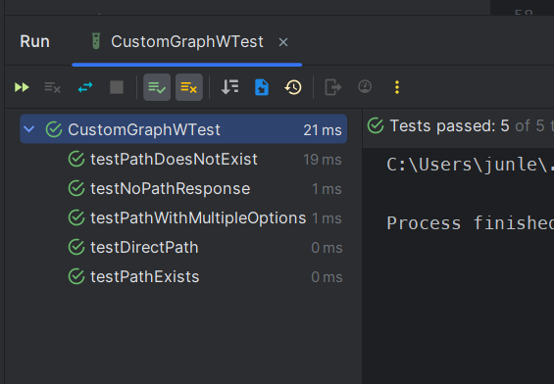
 | No path from isolatednode to nodea | No path from isolatednode to nodea" | 全部通过如上
 | No path from unknownnode to nodea | No path from unknownnode to nodea | 全部通过如上
 | nodea | nodea | 全部通过如上
 | nodea -> noded -> nodec | nodea -> noded -> nodec | 全部通过如上

代码覆盖度分析
给出EclEmma或IDE自带工具的代码覆盖度分析报告的截图。
Test覆盖度100%, CustomGraph由于前面要求只要测试两个函数，所以覆盖method没有到100%。
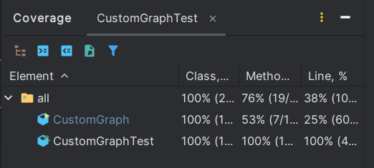

未通过测试的原因分析及代码修改
分析自己的Lab1代码为何未通过6.7节表格中某些测试用例的原因，并通过修改代码消除此类BUG。必要时给出修改后的代码。
若6.7节表格中没有未通过的测试用例，本节可空。
修改代码之后，请重新填写下表，保证所有测试用例都能通过测试。

测试用例编号 | 期望输出 | 实际输出 | 是否通过测试，请给出屏幕截图

Git操作记录
给出本地创建Lab3w分支，以及推送到Github上操作命令的截图；
给出本地合并Lab3w分支到master分支，以及推送到Github上操作命令的截图。
新建Lab3w分支
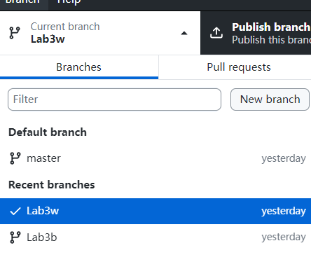
Merge
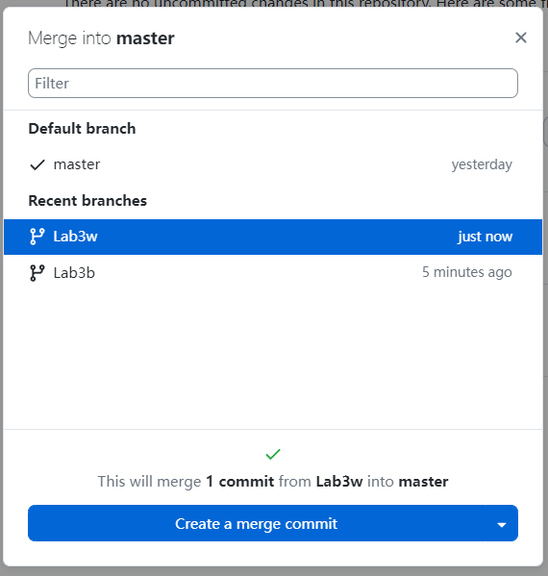

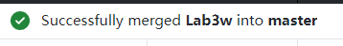
推送成功
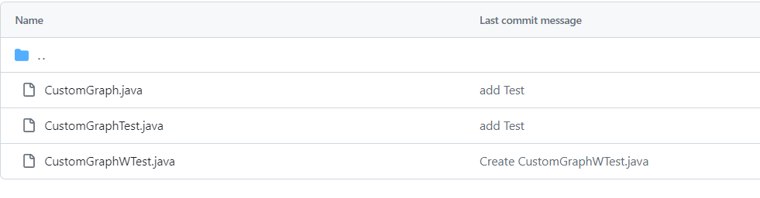

计划与实际进度
任务名称 | 计划时间长度（分钟） | 实际耗费时间（分钟） | 提前或延期的原因分析
插件自动化分析 | 30 | 30
黑盒白盒单元测试 | 60 | 60

小结
本次实验我们学习到了如何使用CheckStyle、SpotBugs进行插件自动化分析；学习到了如何通过Junit编写代码实现黑盒白盒测试，使用EclEmma 或 IDE 自带工具统计测试的覆盖度，深入学习了代码完整性和鲁棒性的内容，排除了很多已有错误。

